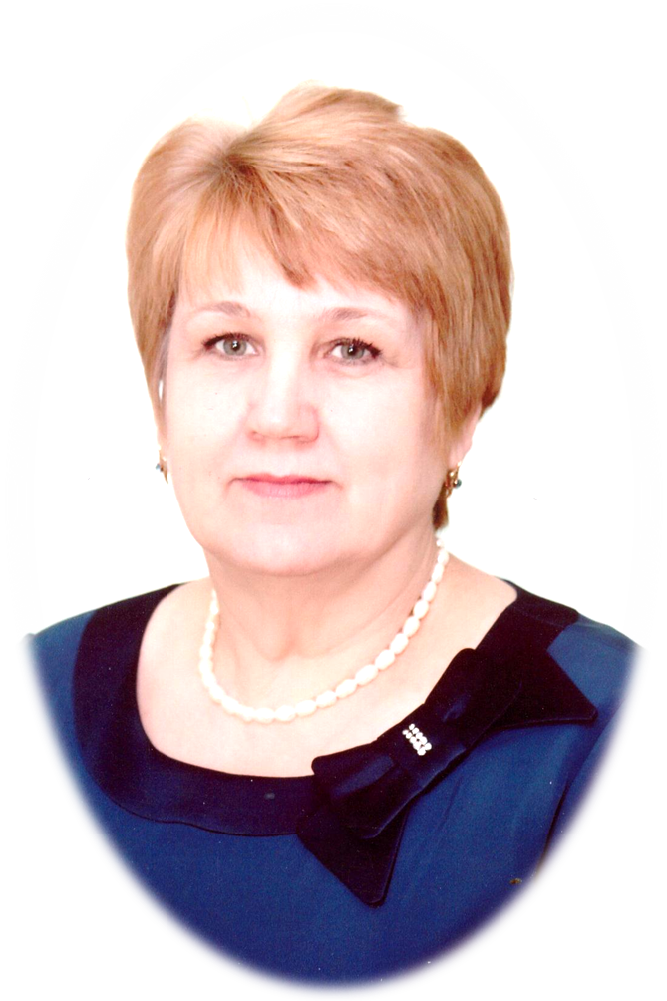

Решетникова
Галина Викторовна

Почетный работник
общего образования РФ


Захаренко
Людмила Николаевна

Отличник народного
просвещения РСФСР
Заслуженный учитель РФ



Бахарева
Галина Леонидовна

Отличник народного
просвещения РСФСР

Заслуженный учитель РФ



Южакова
Людмила Яковлевна

Отличник народного
просвещения РСФСР

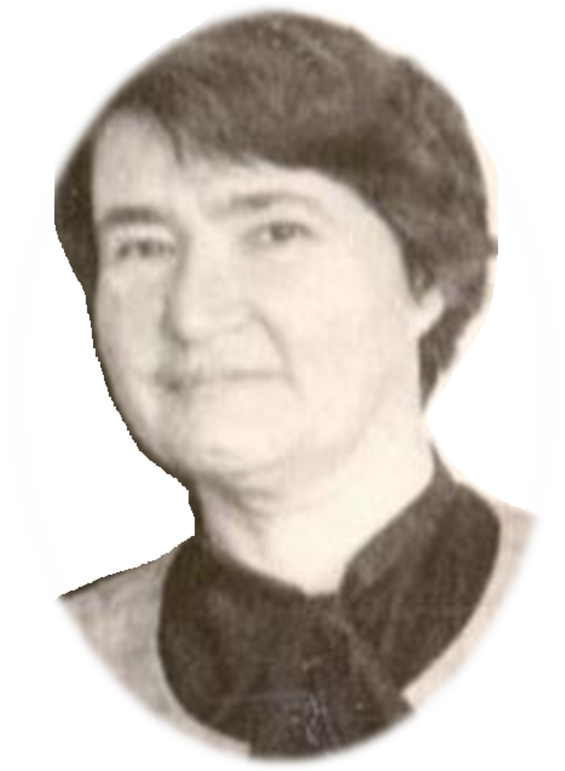

Ильичева
Сталина Ивановна

Отличник народного
просвещения РСФСР


Устюгова
Нина Анатольевна

Отличник народного
просвещения РСФСР

Сосновцева
Нина Александровна

Отличник народного
просвещения РСФСР


Лебедева
Людмила Федоровна

Награждена
Грамотой Министерства
образования РФ

Подласова
 Ирина Петровна
Награждена
Почетной грамотой
Департамента
Образования и науки
Тюменской области

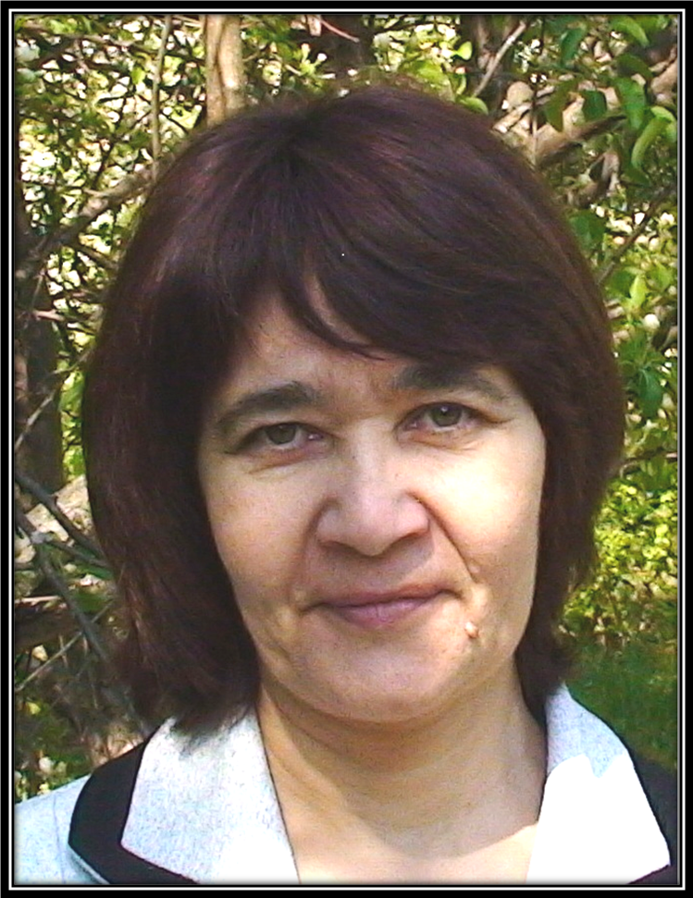

Ильичева
Вера Генриховна

Заслуженный учитель РФ

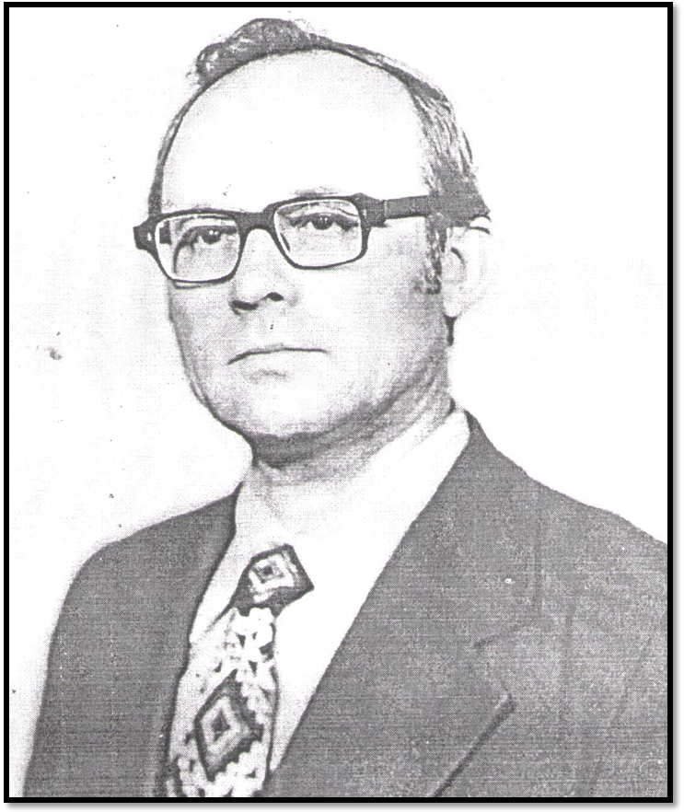Рассохин
Борис Федорович

Отличник народного просвещения

Заслуженный учитель РСФСР

А н н а С е р г е е в н а Н и к о л ь с к а я
Отличник Народного образования.

Награждена Грамотой Министерства Просвещения, Орденом Трудового Красного Знамени

